SCMP
Proyecto HWSP

DSI Professional Services
V1.3

Email: dsi.pgpi@gmail.com

Control de versiones Versión | Partes que cambian | Descripción del cambio | Fecha
V 1.0  V 1.1  V 1.2  V 1.3 | N/A  Punto 7  Punto 5  Punto 4 | N/A  Cambio del contenido  Cambio del contenido  Actualización de url de la herramienta de control de versiones | 02/01/2011  03/01/2011  03/01/2011  12/04/2011

Proyecto: | HWSP
Entidad de destino: | Álvaro García Tejedor
Titulo: | SCMP
Código de referencia: | 5-HWSP-Inicio-SCMP-1.2-1
Versión: | 1.3
Fecha edición: | 03/01/2011
Fichero: | SCMP V1.2
Herramienta/s de edición: | Microsoft Word 2007
Autor/es: | Miguel González Ortega, Michael Gutiérrez Solana, Javier Gómez Trueba, Enrique Torres Redondo, Borja Bañuelos Illescas
Resumen: | Documento explicativo del SCMP.
Estado formal Revisado por: | Revisado por: | Aprobado por:
Nombre Responsable de Calidad  D. Michael Gutiérrez Solana | Nombre Jefe de Proyecto  D. Miguel González Ortega | Nombre  D. Álvaro García Tejedor
Fecha: 03/01/2011 | Fecha: 03/01/2011 | Fecha: 03/01/2011

Resumen
En este documento se pretenden establecer las pautas que se van a seguir en el proyecto de HWSP por todo el equipo de trabajo, para saber cuál va a ser la forma de actuar en la organización ante un cambio en cualquier producto software de dicho proyecto. Todos los cambios deben ser adecuadamente seguidos para mantener consistente y sin ambigüedades todos aquellos productos obtenidos durante el ciclo de vida de dicho software.
Índice

1. Introducción 1
2. Gestión 1
3 Identificación de la Configuración 2
4. Control de la Configuración 5
5. Contabilidad de estados de la configuración 6
6. Herramientas, Técnicas y métodos para la Gestión de Configuración de Software 6
7. Control del Suministrador 6
8. Colección de registros 7

1. Introducción

1.1 Propósito
El Plan que se detalla a continuación, va dirigido tanto al personal desarrollador como al equipo de dirección. Con él se pretende dotar al proyecto de suficiente robustez y coherencia a la hora de recopilar información acerca del estado del producto, así como a la hora de realizar un cambio. Cualquier cambio que se realice en el proyecto es delicado dado que van a existir elementos que requerirán una atención y un cuidado especial a la hora de ser modificados.
Así pues, lo que se pretende conseguir es documentar cada una de las líneas base y cada uno de los cambios que se realicen en ella.

1.2 Alcance
El Plan de Configuración de Software que se detalla en a lo largo del presente documento se aplicará a lo largo de todo el proyecto del HWSP.

1.3 Definiciones, siglas y abreviaciones
- ESA (Estándar de ingeniería de software de la ESA)
- HWSP (Herramienta Web de Soporte Postventa)
- PGCS (Plan de configuración y gestión del software)
- SCMP (Software Configuration Management Plan)

1.4 Referencias
Las referencias usadas para la redacción del SCMP se detallan a continuación:
Documento Pliego de Descripciones Técnicas “Herramienta de soporte Postventa”
Documento interno “Soporte 1: Normativa de la Practica”
Documento interno “Soporte 3: Normas de Documentación”
Documento interno “Soporte 4: Estándares ESA”
Documento oficial de la ESA PSS 0509.pdf

2. Gestión
En este apartado se hará constar cada tarea de organización y de gestión para realizar la gestión de la configuración del software.

2.1 Organización
Habrá una perfecta coordinación entre el departamento de cambios y el equipo de desarrollo y viceversa, de tal forma que cada equipo dependerá uno del otro si el proyecto sufriera algún tipo de cambio.
La dirección será la encargada de que esta coordinación sea eficiente y de establecer fechas límites para la entrega y notificación de documentos o cambios.

2.2 Responsabilidades
La dirección se encargará de la coordinación entre el equipo de desarrollo y el departamento de cambios, así como de establecer fechas límite para la entrega o confirmación de la información y de aprobar los posibles cambios propuestos por el departamento de cambios. Integrantes: Miguel González Ortega
El departamento de cambios será el comité encargado de recoger y estudiar la información del proyecto y notificar al equipo de trabajo los cambios necesarios a realizar. Integrantes: Miguel González Ortega, Michael Gutiérrez Solana, Javier Gómez Trueba, Enrique Torres Redondo, Borja Bañuelos Illescas
El equipo de trabajo es el conjunto de programadores, cuya responsabilidad es la de realizar la arquitectura y el desarrollo del software, realizar toda la documentación necesaria del proyecto, facilitar la información la dirección al departamento de cambios y de realizar los cambios propuestos por el departamento de cambios.

2.3 Interfaz de la gestión
No aplica

2.3 Implementación del PGCS
No aplica

2.4 Política, dirección y procedimientos aplicables.
No aplica

3 Identificación de la Configuración

3.1 Jerarquía preliminar del producto
En lo referente a la parte de interacción con el usuario.
La aplicación HWSP, es una aplicación de consulta de incidencias desde diferentes puestos clientes tal y como se muestra en la siguiente imagen:

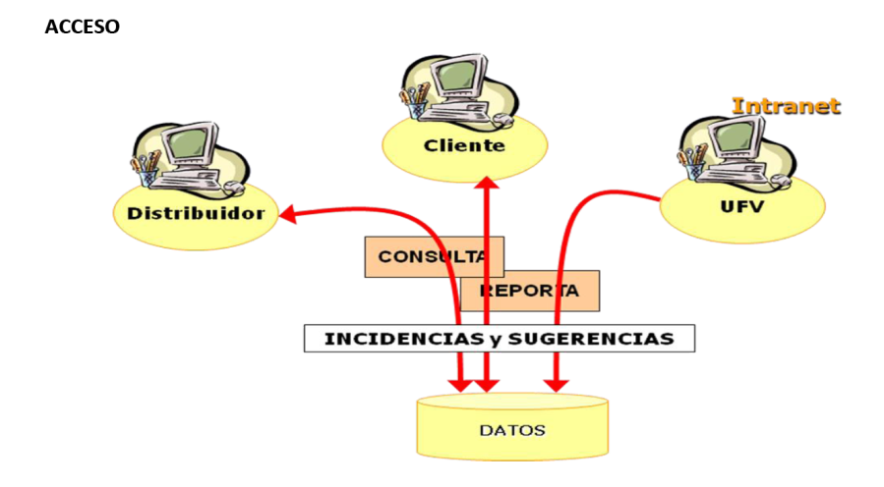

Los clientes podrán ser: un distribuidor, un cliente de la universidad o un empleado de la UFV desde la intranet.
Los clientes y distribuidores sólo podrán enviar sugerencias, desde la intranet se pueden enviar además de sugerencias, incidencias.
La información será procesada de la siguiente manera:
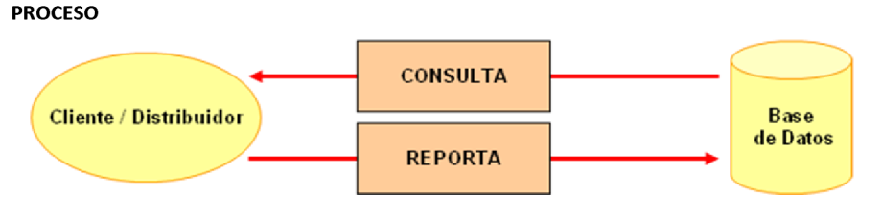

El reporte será enviada desde el cliente o distribuidor a la base de datos y de ésta será enviada una consulta al puesto cliente correspondiente según la información del reporte.
En lo referente a la parte de procesamiento de incidencias.

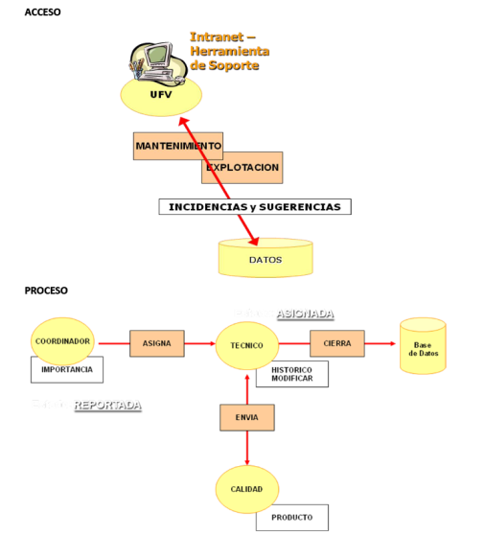

Toda incidencia enviada por parte de la intranet es procesada por un coordinador que asigna la incidencia a un técnico, el responsable de calidad envía un producto a al técnico, con la incidencia y el producto el técnico puede gestionar y resolver la incidencia, posteriormente el técnico puede cerrar la incidencia y reflejarlo en la base de datos.

3.2 Selección de los elementos de Configuración
Para cada una de los procesos del desarrollo de la aplicación se distinguirán los distintos elementos de configuración que forman parte de ella.
- Inicial
  - Oferta
- Fase de Requisitos de Usuario
  - Documento de Requisitos de Usuario
  - Plan de Gestión del Proyecto del Software.
  - Plan de Gestión de Configuración del Software
- Fase de Requisitos Software
  - Documento de Requisitos Software
  - Plan de Verificación y Validación del Software
- Fase de Diseño de Arquitectura
  - Documento de Diseño de Arquitectura
- Fase de Diseño Detallado
  - Documento de Diseño Detallado
  - Código
  - Manual de Usuario
  - Plan de Verificación y Validación del Software
- Fase de Transferencia
  - Auditorías
  - Documento de Transferencia del Software

4. Control de la Configuración
En esta sección se narrará la política de versionado del fuentes, binarios, entornos de trabajo, compiladores y repositorios documentales del aplicativo a desarrollar. Para ello seguiremos el guión de propuesto por ESA en el documento PSS 0509.

Control de código y documentación.
El código fuente almacenado durante el desarrollo estará ubicado en un repositorio que guardará el versionado siguiendo las siguientes políticas de seguridad:
- El código podrá ser descargado para la implementación de nuevas versiones del código.
- Las diferentes versiones serán subidas al dicho repositorio modificando el número de versión.
- Las versiones, una vez subidas, no podrán ser modificadas.
El repositorio de la documentación anexa al proyecto seguirá las mismas políticas de seguridad implementadas para el código.
La url para el acceso al código del proyecto es https://github.com/infetr00/hwsp

Control de medios
El código fuente será almacenado en dos recursos hardware en situados en ubicaciones diferentes para garantizar la seguridad de los archivos.
Ubicación 1.- El repositorio principal
El almacén se encuentra en las instalaciones de nuestra y es una unidad virtual creada para el desarrollo del proyecto.
Ubicación 2.- Repositorio secundario.
Este repositorio guardará una copia semanal de todos los cambios de código, documentales, compiladores, y ejecutables.

Control de cambios
El versionado de los cambios así como la política de seguridad ha sido descrito en los puntos previos.

Niveles de autorización
Los repositorios de almacenamiento tendrán tres niveles de autorización para la construcción del software.
Nivel usuario: destinado para el uso de los programadores. Estos tienen acceso de lectura de todas las fuentes subidas hasta el momento, y capacidad para subir nuevos documentos. Los documentos anteriores serán de solo lectura para estos usuarios.
Nivel restringido: proporciona acceso de solo lectura de los archivos.
Nivel administrador: controla los permisos del resto de niveles

Cambios en los procedimientos
No se han descrito cambios en los procedimientos.

Interfaz de control
La interfaz para la descarga y subida de versiones de documentos se realizará mediante el mapeo de una unidad de red proporcionada a los usuarios. Esta unidad de red tendrá que seguir la política de seguridad de usuarios descrita en el punto 4.4

Soporte a los cambios de software
Por motivos de seguridad todas las herramientas necesarias para el desarrollo del software también serán almacenadas. Estas deben permitir reproducir el entorno de desarrollo de la aplicación hasta el vencimiento de la garantía del software.

5. Contabilidad de Estados de la Configuración

5.1 Selección del Esquema de Identificación

Cada Elemento de Configuración (EC) es una unidad del proyecto que se puede definir y controlar de manera individual.
Estos Elementos de configuración variarán a lo largo del tiempo. En los ficheros de configuración guardaremos un historial de la evolución de los elementos del proyecto.
Cada uno de ellos se almacenará en un fichero excel independiente de que contendrá la siguiente estructura:
- Nombre del fichero: Código del grupo – Código del proyecto - Fase – Tipo de documento – Nombre del Elemento de configuración.xls
- El título en la cabecera del excel llevará el nombre completo del Elemento de configuración.
- Código de Elemento de configuración: Será un código que define unívocamente al EC en el sistema. Tendrá el siguiente formato:
  - Código del grupo_Código del proyecto_Fase_Version_Release
- Línea Base: Nombre de la línea base de la que forma parte el Elemento de Configuración.
- Tipo de Elemento de Configuración: Contendrá el tipo de elemento (Código, Documento, Esquema, etc…)
- Fecha de creación del documento.
- Contendrá una tabla de cambios con el siguiente formato:
- Fecha de la última modificación
- Tiempo en horas utilizado
- Descripción del cambio realizado

Estos ficheros de configuración serán guardados en un repositorio global de GIT en un servidor en la nube desarrollo y el cliente bajo la dirección https://github.com/infetr00/hwsp

5.2 Definición y establecimiento de las Líneas Base

El fichero Lineas_base.xls se irá rellenando a lo largo del tiempo a medida que el proyecto vaya tomando forma y se vaya realizando. Cuando se vayan completando los datos correspondientes a las hojas de los EC's y una vez finalizados e integrados todos los EC's correspondientes a una Línea Base se procederá a rellenar la fila correspondiente de la LB.
Se almacena en un fichero llamado lineas_de_base.xls almacenado en la carpeta del servidor /Grupo5/Proyecto/version/Desarrollo/Integracion
Este documento contendrá el siguiente formato:
- Nombre de la Línea Base.
- Fecha de Inicio
- Fecha de Fin
- Lista de Ecs (Ecs completados pertenecientes a la Linea Base)
- Descripción (Descripción y observaciones sobre la Línea Base)

5.3 Relaciones
Las relaciones entre distintos EC se encuentran definidas en el fichero
/Grupo5/Proyecto/version/Desarrollo/ /Relaciones/relaciones.xls
Cada una de las hojas contendrá los siguientes tipos de relaciones entre elementos de configuración:

5.3.1 Equivalencia
Se utiliza para controlar la equivalencia entre el EC y la manera física de almacenamiento o utilización, ya sea en papel, disco duro, etc. Van a existir varias copias ubicadas en diferentes sitios o en diferentes formatos, y esto hay que reflejarlo rellenando filas en esta hoja (Equivalencia).
Contiene los siguientes campos:
- Código de Ec
- Máquina.
- Directorio.
- Tipo de EC.

5.3.2 Dependencia
Esta relación especifica una dependencia bidireccional de los EC de tal manera que se pueden proceder a su realización en paralelo, pero que tienen que ser consistentes la una con la otra.
Contiene los siguientes campos:
- Código del EC
- Código del EC
- Descripción

5.3.3 Derivación
Esta relación que expresa el hecho de que un EC depende del otro. Esta relación se puede producir por ejemplo cuando un EC ha de esperar a que otro EC haya acabado para poder comenzar a realizarse.
Contiene los siguientes campos:
- Código del EC principal
- Código del EC derivado

5.3.4 Composición
Un EC puede contener o agrupar a varios EC's secundarios.
Contiene los siguientes campos:
- Código Ec principal
- Código Ec contenido

5.4 Definición de Bibliotecas
El objetivo de establecer una ubicación, común y conocida por los miembros de desarrollo, de los diferentes elementos que se van generando a medida que el proyecto evoluciona en el tiempo. Se distinguirán por tanto diferentes bibliotecas de trabajo y una determinada estructura de directorio.

5.4.1 Localización General

Disponemos de un servidor principal en Drop Box en donde el miembro del equipo irá integrando los distintos EC que hayan sido terminados.
Se creará la siguiente estructura de directorios bajo la rama de 11subversión principal

- Grupo5/
  - Proyecto/
    - Version/
      - Desarrollo
        - Ecs
        - Documentacion
        - Entrega
        - Integracion
          - Análisis
          - Código
          - Diseño
          - Gestión
          - Software
        - Relaciones

La rama Desarrollo contendrá toda la documentación e hitos asociados al proyecto.
Contendrá las ramas de Ecs donde irán cada uno de los archivos de los elementos de configuración.
Entrega es la carpeta donde se recopilan la información de la documentación parcial alcanzada tras cada hito a la espera de que se pasen a las carpetas de integración correspondientes.
Integración contendrá los documentos que se irán actualizando en cada fase del proyecto. Al final del proyecto esta carpeta contendrá los documentos de configuración finales.
La carpeta software contendrá los programas necesarios y demás utilidades utilizadas en el desarrollo.
Relaciones contendrá el archivo de relaciones comentado en el apartado anterior.

5.4.2 Modelo de trabajo
Cada vez que un miembro del equipo termine un EC que irá actualizando en la carpeta ECS, pasará el EC finalizado a la carpeta entregable. Este mismo proceso con cualquier otro documento de la carpeta Documentación.
El encargado de la configuración irá recogiendo y revisando después de cada hito los entregables y colocándolos en la carpeta de Integración, donde figurarán todos los documentos finales relativos a toda la configuración del proyecto. También irá cumplimentando y actualizando los archivos de líneas de base y relaciones.

6. Herramientas, Técnicas y métodos para la Gestión de Configuración de Software
Para llevar a cabo el seguimiento de los documentos se utilizará la tabla de control de versiones presente el cada uno de los documentos.
Para el almacenaje de los diferentes documentos generados se utilizará el Explorador de Windows para crear y organizar las carpetas y ficheros correspondientes.
Para la redacción y realización de la documentación se utilizará el Word 2007.

7. Control del Suministrador
No disponemos de ningún proveedor/suministrador. Todos los documentos y software se producirán únicamente por nosotros.

8. Colección de registros
Todos los documentos desarrollados durante la vida del proyecto serán debidamente guardados e identificados, esto hace referencia a los documentos finales y anteriores.
Todos los documentos estarán almacenados en el archivo principal reservado para el proyecto.
El formato de guardado de los documentos será el disco duro del servidor usado para su almacenaje y cintas magnéticas reservadas como unidades de backup.

